г.п. Новоельня, ул. Первомайская, д. 2, кв.1
Сведения о квартире в блокированном жилом доме (из акта):
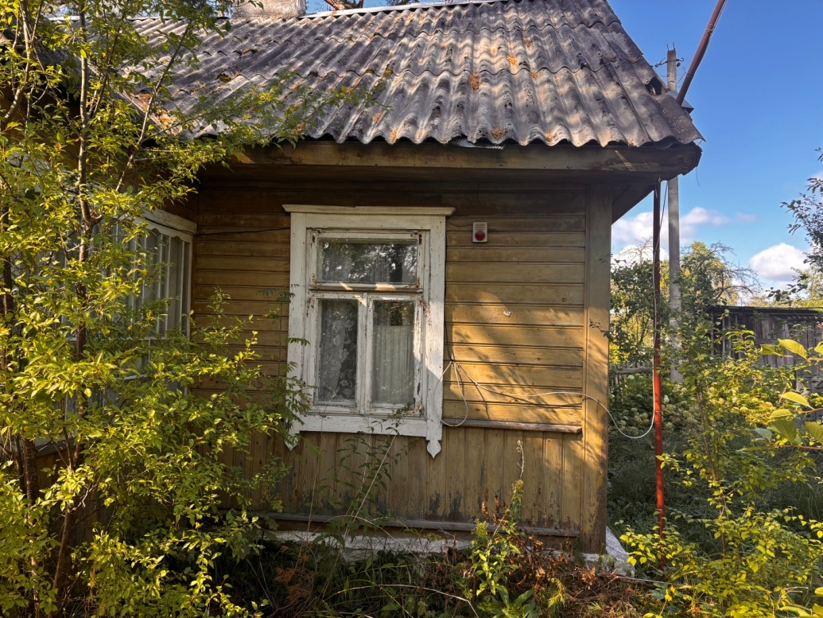
Наружные размеры квартиры в блокированном жилом доме : 4,00 х5,00 м. Площадь застройки 20,0 кв. м
Дата ввода в эксплуатацию одноквартирного жилого : 1998 г.
Материал стен: дерево.
Этажность: одноэтажный.
Принадлежности квартиры в блокированном жилом доме (хозяйственные и иные постройки): деревянная веранда размером 1,50 х 2,20 м, деревянная летняя кухня размером 2,00 х 2,50м, погреб.
На придомовой территории не осуществляются предусмотренные законодательством мероприятия по охране земель. Не соблюдаются требования к содержанию (эксплуатации) территории.
Описание имеющихся деформаций и (или) повреждений домовладения: нижние венцы деревянного дома подгнившие.
Сведения о лицах, включая наследников, которым предположительно квартира в блокированном жилом доме принадлежит на праве собственности, хозяйственного ведения или оперативного управления, иных лицах, имеющих право владения и пользования им: Кизик Анна Константиновна.
Предположительный срок не проживания в одноквартирном, блокированном жилом доме (квартире в блокированном жилом доме) собственника, иных лиц, имеющих право владения и пользования этим домом: более 6 лет.
Сведения о внесении платы за жилищно-коммунальные услуги, возмещении расходов за электроэнергию, выполнении требований законодательства об обязательном страховании строений, принадлежащих гражданам: оплата не вносилась.
Сведения о земельном участке: земельный участок зарегистрирован.

В случае намерения использовать квартиру в блокированном жилом доме для проживания правообладателям необходимо в течение двух месяцев со дня опубликования данного извещения уведомить Новоельнянский сельский исполнительный комитет(231470, Республика Беларусь, Гродненская область, Дятловский район, г.п. Новоельня, ул. Красноармейская, д. 24, электронная почтаnovoelny21selsovet@dyatlovo.gov.by, телефон председателя (Радевич Людмила Александровна, 80156368401), управляющего делами (Касперович Ирина Владимировна, 80156368402),а также в течение одного года принять меры по приведению домовладения и земельного участка, на котором оно расположено, в состояние, пригодное для использования по назначению, в том числе путем осуществления реконструкции либо капитального ремонта. К уведомлению прилагается документ, удостоверяющий личность, а также документы, подтверждающие право владения и пользования данным домовладением.
Непредставление письменного уведомления о намерении использовать домовладение для проживания в установленные сроки является отказом от права собственности на квартиру в блокированном жилом доме. В данном случае в отношении данного домовладения будет принято решение о признании пустующим с последующей подачей заявления в суд о признании выморочным наследством или бесхозяйными и передаче в собственность административно-территориальной единице.

